**Вариант 7**

**Контрольные вопросы по электрическим цепям постоянного тока**

**7.**Какая из приведенных систем уравнений дает возможность найти неизвестные токи в приведенной схеме?

1)

2)

3)

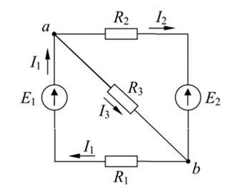

Решение:

**Задание на самостоятельную работу**

**по электрическим цепям постоянного тока**

Для заданной электрической цепи по заданным в табл. 1 сопротивлениям и ЭДС выполнить следующее:

**7.**Составить баланс мощностей для заданной схемы.

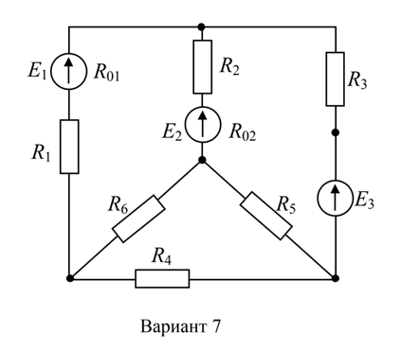

Таблица 1

|  |  |  |  |  |  |  |  |  |  |  |  |  |
| --- | --- | --- | --- | --- | --- | --- | --- | --- | --- | --- | --- | --- |
| Вариант | E1, В | E2, В | E3, В | R01, Ом | R02, Ом | R03, Ом | R1, Ом | R2, Ом | R3, Ом | R4, Ом | R5, Ом | R6, Ом |
| 7 | 10 | 6 | 24 | 0,8 | 0,3 | - | 3,5 | 5 | 6 | 6 | 3 | 1 |

Решение:

**Контрольные вопросы**

**по однофазным электрическим цепям переменного тока**

**7.**Напряжение на зажимах цепи с R и L элементами U = 141 В. Определить напряжения UR и UL, если частота питающего напряжения f = 0.

1)UR = 70,5 В; UL = 70,5 В;

2)UR = 100 В; UL = 100 В;

3)UR = 141 В; UL = 0 В;

4)UR = 0 В; UL = 141 В;

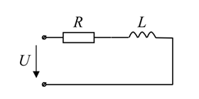

Решение:

**Контрольные вопросы**

**по трехфазным электрическим цепям переменного тока**

**7.**Указать правильную схему подключения вольтметра к трехфазной нагрузке с целью измерения линейного напряжения.

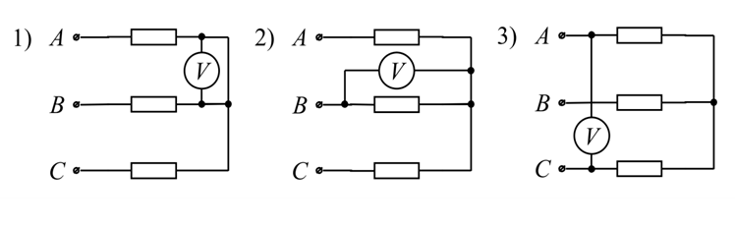

Решение:

**Задание на самостоятельную работу по цепям переменного тока**

**«Расчет трехфазной электрической цепи**

**при соединении нагрузки «звездой»**

Система линейных напряжений всегда симметрична.

Условное обозначение на схемах: 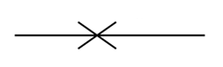 обрыв провода.

Вариант 7

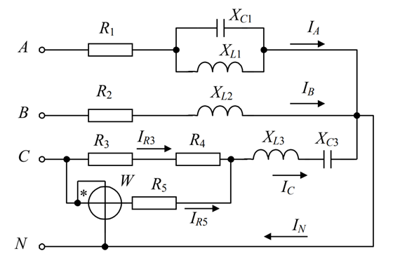

Дано:  Ом;  Ом;  Ом;  Ом;  Ом;  Ом;  Ом;  Ом;  Ом;  В.

Определить все токи, фазные напряжения, показания ваттметра *W*, активную, реактивную, полную мощности. Построить векторную диаграмму.

Решение:

**Задание на самостоятельную работу по цепям переменного тока**

**«Расчет трехфазной электрической цепи**

**При соединении нагрузки «треугольником»**

Система линейных напряжений всегда симметрична.

Условное обозначение на схемах:  обрыв провода.

Вариант 7

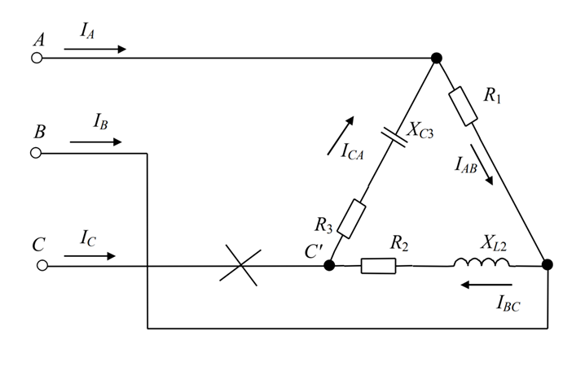

Дано:  Ом;  Ом;  Ом;  В; линейный провод С находится в обрыве.

Определить все токи, фазные напряжения, активную, реактивную, полную мощности. Построить векторную диаграмму.

Решение:

**Контрольные вопросы по асинхронным двигателям**

**7.**Будет ли работать трехфазный асинхронный двигатель при обрыве электрической цепи ротора?

1)нет, так как в обмотке ротора не будет ЭДС;

2)нет, так как в обмотке ротора не будет тока;

3)будет.

Решение:

**Задание на самостоятельную работу**

**По асинхронным двигателям**

Трехфазный асинхронный двигатель с короткозамкнутым ротором, номинальная мощность которого , включен в сеть на номинальное напряжение  частотой f = 50 Гц.

Определить номинальный  и пусковой  токи; номинальный , пусковой  и максимальный  моменты; полные потери мощности в двигателе при номинальной нагрузке . Как изменится пусковой момент двигателя при снижении напряжения на его зажимах на 15% и возможен ли пуск двигателя при этих условиях с номинальной нагрузкой? Построить механическую характеристику двигателя. Данные для расчета приведены в табл. 4.

Таблица 4

|  |  |  |  |  |  |  |  |  |  |
| --- | --- | --- | --- | --- | --- | --- | --- | --- | --- |
| Номер варианта | Данные для расчета | | | | | | | | |
| Uн, В | P2н, кВт | Sн, % | ηн | cosφн | p | Мкр/Мн | Мп/Мн | Iп/Iн |
| 7 | 220 | 5,5 | 3,0 | 0,855 | 0,89 | 1 | 2,2 | 1,7 | 7,0 |

Решение:

**Контрольные вопросы по машинам постоянного тока**

7.Как изменится частота вращения двигателя постонного тока при уменьшении сопротивления R1?

1)увеличится;

2)уменьшится;

3)останется неизменной.

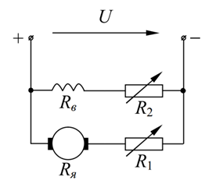

Решение:

**Задание на самостоятельную работу по машинам**

**постоянного тока**

Двигатель постоянного тока с параллельным возбуждением, номинальное напряжение которого , развивает номинальную мощность . Номинальная частота вращения якоря  и номинальный КПД . Потери мощности в цепи якоря  и в цепи возбуждения  заданы в процентах от потребляемой мощности .

Определить: ток в цепи возбуждения, ток якоря при номинальной нагрузке, пусковой вращающий момент при пуске двигателя с реостатом, скорость вращения якоря при номинальном моменте на валу двигателя и включенном в цепь якоря добавочного сопротивления, равного . Построить естественную и реостатную механические характеристики двигателя. Данные для расчета приведены в табл. 5.

Таблица 5

|  |  |  |  |  |  |  |
| --- | --- | --- | --- | --- | --- | --- |
| Вариант | Данные для расчета | | | | | |
| Uн, В | P2н, кВт | ∆Pя, % | ∆Pв, % | n, об/мин | ηн, % |
| 7 | 220 | 10 | 5,3 | 4,4 | 2250 | 83,0 |

Решение:

**Контрольные вопросы**

**по трансформаторам**

**7.**Какое уравнение связывает магнитный поток в сердечнике трансформатора с действующим значением ЭДС в обмотке трансформатора?

1);

2);

3);

4)другое уравнение.

Решение:

**Контрольные вопросы**

**по электронике**

**7.**Что представляет собой полупроводниковый диод?

1)полупроводник с одним p-n переходом, который хорошо проводит ток только в одном направлении;

2)полупроводник с одним p-n переходом, который хорошо проводит ток во всех направлениях;

3)полупроводник с одним p-n переходом, который ограничивает электрический ток.

Решение:

**8.ВОПРОСЫ ИТОГОВОГО КОНТРОЛЯ**

**8.1.Цепи постоянного тока**

**7.**Два сопротивления R1 и R2 соединены параллельно. Напишите формулу эквивалентного сопротивления.

Решение:

**8.2.Однофазные цепи переменного тока**

**7.**Напишите выражение мгновенных значений напряжения и тока для цепи переменного тока с идеальным индуктивным элементом, изобразите временную и векторную диаграммы напряжения и тока.

Решение:

**8.3.Трехфазные цепи переменного тока**

**7.**Напишите соотношения между фазными и линейными токами и напряжениями для схемы «звезда» в случае симметричной нагрузки.

Решение:

**8.4.Асинхронные двигатели**

**7.**Напишите уравнения для ЭДС, наводимой в роторе, и для тока ротора при неподвижном и вращающемся роторе.

Решение:

**8.5.Машины постоянного тока**

**7.**Напишите уравнение электрического состояния цепи якоря машины постоянного тока в режиме генератора и в режиме двигателя.

Решение:

**8.6.Трансформаторы**

**7.**Что называется коэффициентом трансформации трансформатора?

Решение:

**8.7.Электроника**

**7.**Изобразите схему трехфазного мостового выпрямителя и объясните принцип его работы.

Решение:

**Библиографический список**

1.Евдокимов Ф.Е. Теоретические основы электротехники. - М.: Высшая школа. 1999. – 496 с.

2. Данилов И. Л.. Иванов П.М. Общая электротехника с основами электроники.

- М.: Высшая школа. - 2000. - 752 с.

3. Касаткин А. С., Немцов М. В. Электротехника. – М.: Высшая школа, 2003. – 542 с.